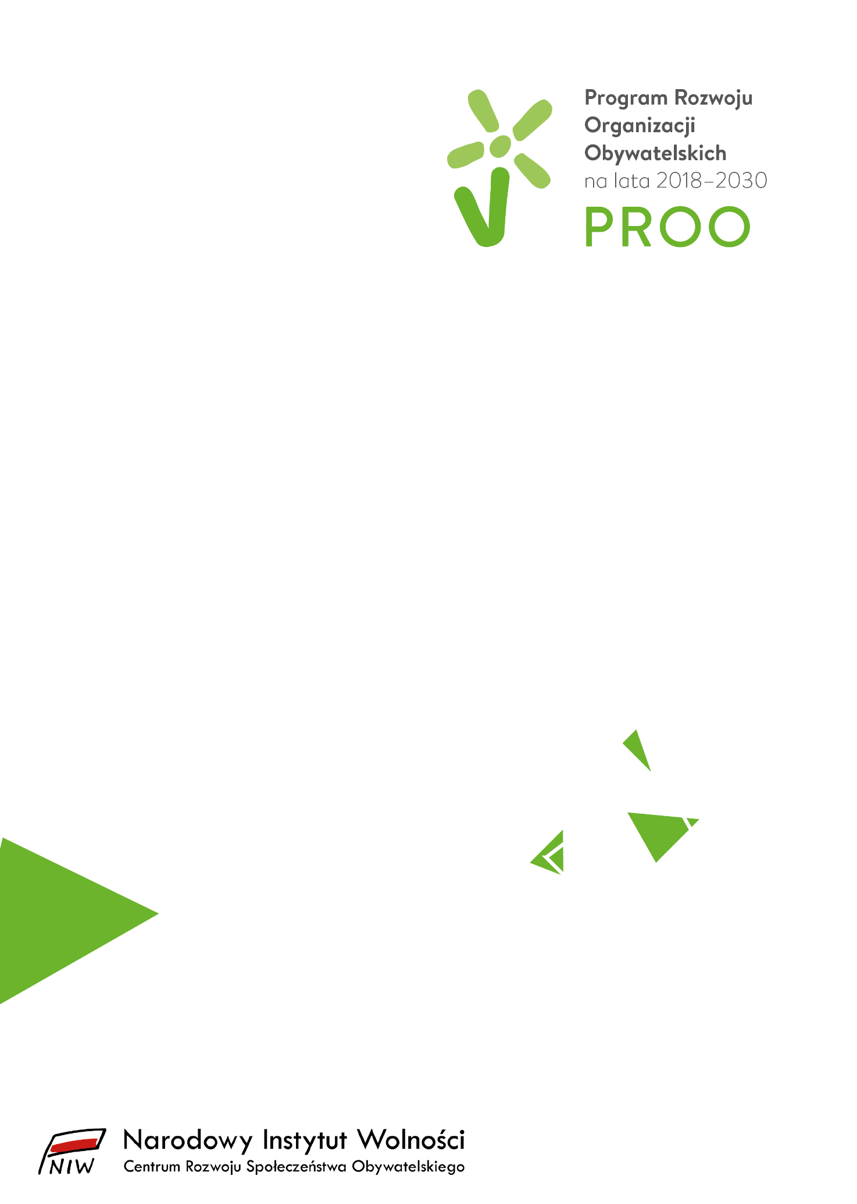
Priorytet 5.
Wsparcie doraźne
Edycja 2019

REGULAMIN KONKURSU
Załącznik 2.
Wzór karty oceny formalnej i merytorycznej wniosku

Konkurs
Przedmiotem Konkursu jest udzielenie dotacji celowej na realizację zadania polegającego na wsparciu organizacji społeczeństwa obywatelskiego, które znalazły się w sytuacji mogącej istotnie ograniczać realizację ich celów statutowych i działalności programowej. Konkurs przewiduje również wsparcie dla organizacji, które z powodu braku środków finansowych nie mogą uczestniczyć w ważnych wydarzeniach życia publicznego o charakterze ponadlokalnym

Numer wniosku
Numer nadawany automatycznie przy złożeniu wniosku.

Nazwa wnioskodawcy
Na podstawie danych z wniosku.

Tytuł zadania
Na podstawie danych z wniosku.

Kryteria formalne
Wypełnienie i złożenie wniosku za pomocą Generatora Wniosków, dostępnego na stronie internetowej www.niw.gov.pl we wskazanym terminie. |  |  | TAK | NIE
Złożenie wniosku przez podmiot uprawniony do udziału w Konkursie. |  |  | TAK | NIE

Kryteria merytoryczne
Kryterium | TAK | NIE | UZASADNIENIE
Wniosek jest adekwatny w odniesieniu do celów Programu i potrzeb Wnioskodawcy | TAK | NIE
Zaplanowane działania są spójne ze sobą  i z celami Programu | TAK | NIE
Działania mają istotny wpływ na sytuację organizacji | TAK | NIE
Zaplanowane działania są możliwe do realizacji,  a Wnioskodawca nie ma możliwości pokrycia kosztów z innych źródeł | TAK | NIE
Koszty są zasadne w odniesieniu do zakresu działań | TAK | NIE

Imię i nazwisko oceniającego

Data
dd-mm-rrrr

